4
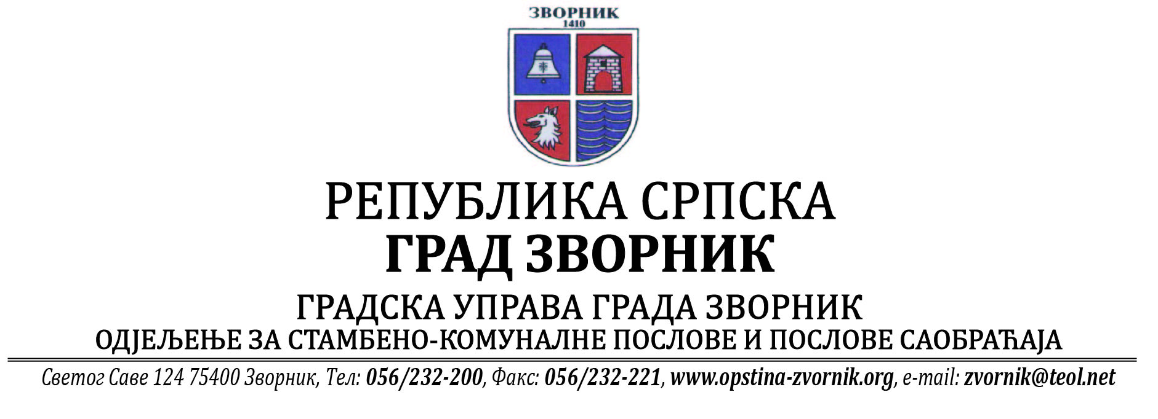
Број: 05-96-36/2025
Датум: 31.07.2025.год.

На основу члана 90. Закона о заштити животне средине („Службени гласник РС“, бр. 71/12, 79/15 и 70/20), Одјељење за стамбено-комуналне послове и послове саобраћаја Градске управе Града Зворника обавјештава заинтересовану јавност:

О Б А В Ј Е Ш Т Е Њ Е

Обавјештава се јавност да је дана 18.07.2025. године инвеститор Танацковић Слободан из Челопека од стране Одјељења за стамбено-комуналне послове и послове саобраћаја Градске управе Града Зворник, добио Рјешење - еколошку дозволу за објекат Аутосервис „СЛОБО“, који се налази у насељу Челопек број 117, град Зворник, на грађевинској парцели означеној као к.ч. број 1139/3 К.О. Челопек.

О поднешеном захтјеву јавност је била упозната обавјештењем постављеним на огласној табли Градске управе Града Зворника од 26.05.- 26.06.2025. год.

Обрадила НАЧЕЛНИК ОДЈЕЉЕЊА
Сања Бјековић Бојан Стевановић

